ТРИ СТИХОТВОРЕНИЯ ЛИ ЦУЙВЭНЬ (李翠文)

Перевод Игоря Бурдонова

文心 (Вэнь Синь) – псевдоним Ли Цуйвэнь

文 – Вэнь – письмо, письменность, письменный знак, изящная словесность, литература, культура, узор, …

心 – Синь – сердце, душа, дух, ум, разум, мысль, желания, настроения, воля, устремлённость, центр, сердцевина, …

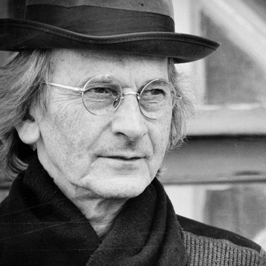
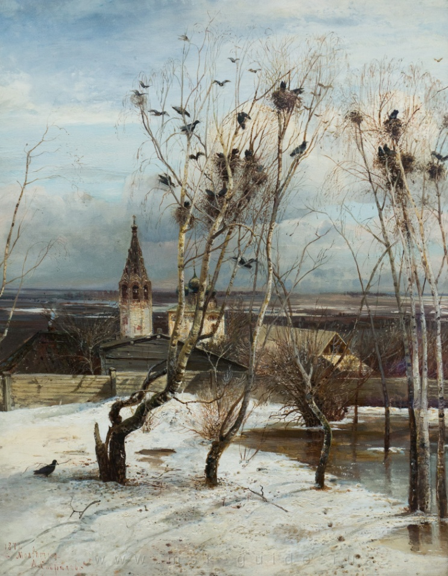

1.

Когда весенний ветер веет,
ручей в долине горной мчится
и слёзы радости роняет,
земля роняет шали снежные,
и рощи тёмные свежеют.

Когда весенний ветер веет,
тревожа сон плакучей ивы,
над гладью пруда полукруглого,
смотри: грачи вернулись с юга,
на ветвях гнёзда тяжелеют.

Когда весенний ветер веет,
и ты стоишь уже у двери,
внимая Небу и Саврасову,
ты слышишь хор весенних ритмов,
что с каждым часом веселее.

Когда весенний ветер веет,
меня одну пленяет север,
я всё пою, как тройка мчится
по зимним тропам поэтическим,
и я иду, бреду за нею.
1.

当春风吹来的时候
山坳里奔跑着
热泪盈眶的溪流
大地褪去了雪白的冬装
黝暗的树木也精神抖擞

当春风吹来的时候
醒来了
池塘边睡梦中的垂柳
白嘴鸟从南方归来
落在蠢蠢欲动的枝头

当春风吹来的时候
你站在季节的十字路口
带着萨夫拉索夫一样的心情
聆听春天的节奏

当春风吹来的时候
我依然把寒冷的北国驻守
吟唱着《三套马车》
在冬天的诗行里行走

2.

Если бы была я книгой,
я была б всегда раскрыта,
как объятия раскрыты,
чтобы друга обнимать.

Если бы была окном я,
я была бы так прозрачна,
чтоб сквозь стены пролетело
солнце к сердцу твоему.

Если бы была я ветром,
я была б весенним ветром,
чтобы весело танцуя,
унести твою печаль.
2.

如果我是书
愿以打开的姿态
永远都像朋友一样
张开双臂
拥抱我生命的知己

如果我是窗
愿以明亮的姿态
穿过你的铜墙铁壁
引领阳光
住进你心灵的一隅

如果我是风
愿以春天的姿态
伴一首欢快的旋律
翩翩起舞
吹散你心空的雾霾

3

Рано утром после снега
приоткрыла занавеску
и увидела картину,
что прекрасною была.

На безбрежном небосводе,
на груди широкой неба
прижималась вереница
белоснежных облаков.

В свете солнечном снежинки
то кружились словно феи,
то порхали мотыльками,
что летели на огонь.

Улыбались те снежинки
лепестками зимней груши,
оставляя за собою
колокольчиков трезвон.

Этот звонкий смех напомнил,
что была я тоже юной,
и наивной и невинной,
как сиреневый цветок.

Жду весны я с нетерпеньем,
ведь когда весна настанет,
филигрань моей сирени
превратит в благословенья,
что осыпят горы-реки и поля моей страны.
3.

雪后的清晨
我轻轻拉开窗帘
眼前呈现
一幅幅美丽的画卷

浩瀚的天穹
如若宽阔的胸膛
白云依偎着蓝天
缠缠绵绵

精灵般的雪花
在阳光下飞旋 飞旋
好似飞蛾扑火
粉身碎骨 勇往直前

冬天的梨花
绽放着灿烂的笑脸
咯咯咯 咯咯咯
留下银铃般的笑声一串

那笑声
把我带回到从前
曾几何时
丁香花也是那么天真烂漫

我盼望着春天
春来时
丁香枝头细碎的花瓣
便化作满满的祝福
撒遍故乡的江河、田野和山川

